Технологическая карта урока

ФИО учителя | Филатова Нэля Михайловна
Класс | 3 «А»
УМК | Образовательная система «Школа России»; В.П. Канакина, В.Г. Горецкий «Русский язык»
Предмет | Русский язык
Тема | «Правописание частицы НЕ с глаголами»
Тип урока | Урок открытия новых знаний
Место и роль урока в изучаемой теме | Раздел «Части речи», № урока 19
Цель | Ввести понятие частица НЕ через постановку учебной проблемы и организацию поисково-исследовательской деятельности учащихся. Применить полученные знания и умения в новой языковой ситуации (на новом языковом материале)
Планируемые результаты
Предметные знания, предметные действия | УУД
 | регулятивные | познавательные | коммуникативные | личностные
Повторить изученный материал о глаголе.  Исследовать частицу НЕ;  Познакомиться с правилом написания частицы НЕ с глаголами;  Формировать умение раздельно писать частицу НЕ с глаголом;  Способствовать развитию речи, орфографической зоркости, мышления, внимания; | самостоятельно организовывать рабочее место, настраивать себя на продуктивную работу; принимать учебную задачу; определять границу «знания-незнания»; искать пути решения учебной задачи;  определять правильность выполненного задания, умение ставить и формулировать цель деятельности, планировать последовательность действий, осуществлять контроль, самокоррекцию. | умение ориентироваться в своей системе знаний: отличать новое от уже известного с помощью учителя;  добывать новые знания: находить ответы на вопросы, используя учебник, свой жизненный опыт и информацию, полученную на уроке. | формулировать собственное мнение и позицию; строить понятные для других высказывания,  оформлять свои мысли в устной и письменной форме, слушать собеседника, понимать речь, выражать свои мысли с достаточной полнотой и точностью, обосновывать свои суждения,  работать в парах,  обмениваться мнениями. | уважительное отношение к родному языку, уметь проводить самооценку на основе критерия успешности учебной деятельности, умение связывать цель деятельности с мотивом (для чего?)

Ход урока

 | Название  этапа урока | Задача, которая должна быть  решена (в рамках достижения планируемых результатов урока) | Формы организации деятельности учащихся | Действия учителя по организации деятельности учащихся | Действия учащихся (предметные, познавательные,  регулятивные) | Результат взаимодействия учителя и учащихся по достижению планируемых результатов урока | Диагностика  достижения планируемых результатов урока
1 | Организационный этап. | актуализировать требования к ученику со стороны учебной деятельности; создать условия для возникновения у учеников внутренней потребности включения в учебную деятельность. |  | Создаёт условия для возникновения у учеников внутренней потребности включения в учебную деятельность, настраивает класс на продуктивную деятельность.  Руки? – НА МЕСТЕ  Ноги? – НА МЕСТЕ  Локти? – У КРАЯ  Спина? – ПРЯМАЯ  «Долгожданный дан звонок,  Начинается урок  Будем слушать, рассуждать  И друг другу помогать». | Возникновение у учеников внутренней потребности включения в учебную деятельность. | Организовывают свою учебную деятельность.  (Регулятивные УУД).  Планируют учебное сотрудничество с учителем и сверстниками.  (Коммуникативные УУД). | Визуальный (текущий) контроль.  Оценка эмоционального состояния.
2 | Постановка цели и задач урока.  Мотивация к учебной деятельности.  Цель:  - создать мотивацию к учебной деятельности;  - определить содержательные рамки урока. | Создание условий для возникновения у учеников внутренней потребности включения в учебную деятельность. Установить тематические рамки.  Совместно поставить цель, определить задачи. | Индивидуальная  Фронтальная | Помогает детям определить тему урока, поставить цель, определить задачи учебной деятельности.  - Какая сегодня у нас тема урока, вы определите сами.  Послушайте стихотворение  -О какой части речи в нём говорится?  Интересная часть речи  В русском языке живёт.  Кто что делает, расскажет:  Чертит, пишет иль поёт.  Вышивает или пашет,  Или забивает гол,  Варит, жарит, моет, чистит-  Всё расскажет нам …(Глагол)  - Вы уже, наверное, догадались, что сегодня в центре нашего внимания будет часть речи – Глагол.  А что мы с вами уже сейчас знаем об этой части речи?  Его Величество Глагол приготовил вам первое испытание.  Прошу выйти 7 учеников и ответить по индивидуальному заданию на вопросы.  1.Глагол обозначает …  2.Глагол отвечает на вопросы…  3. Глагол изменяется по…  4.Глагол в единственном числе обозначает…  5.Глагол во множественном числе обозначает…  6.Глагол связан с именем…  7.В предложении глагол является …  А сейчас проверим, как вы умеете отличать глагол от существительного.  Поиграем в игру. Я буду произносить слова. Если это глагол, вы хлопаете в ладоши, если нет, топаете ногами. Будьте внимательны.  Вытирал, подметал, зашивал, самосвал, носил,повредил, крокодил, обжёг, флажок, дружок, испёк  Мы многое уже знаете об этой части речи, но сегодня нам предстоит узнать о нём что-то новое.  Сообщение темы, постановка целей урока. Введение в игровой сюжет. | Формулируют тему урока, ставят задачи.  Включаются в деловой ритм урока.  С помощью учителя устанавливают тематические рамки, формулируют тему урока.  Отвечают на заданные вопросы по карточке. Формулируют правила.  Слушают, анализируют. | Учатся оформлять свои мысли в устной форме (Коммуникативные УУД); ориентироваться в своей системе знаний: отличать новое от уже известного с помощью учителя (Познавательные УУД);  слушать и понимать речь других (Коммуникативные УУД). | Экспресс-контроль
3 | Актуализация знаний и пробное учебное действие. Фиксация затруднений в пробной деятельности.  Цель:  фиксирование места и причины затруднения. | Включение обучающихся в практическую деятельность, направленную на воспроизведение знаний и способов действий для открытия новых знаний. | Парная  Индивидуальная | Включает детей в практическую деятельность, направленную на воспроизведение знаний и способов действий для открытия новых знаний, проверяет уровень усвоения учебного материала.  Отгадайте загадку.  «Кто меня признаёт,  Тот в беду попадёт» (светофор)  - Всё ли правильно здесь написано?  - Что такое НЕ?  - Кто догадался и назовет тему урока?–  Что Нужно узнать об этой частице?  Чему нужно научиться  Формулируют задачи 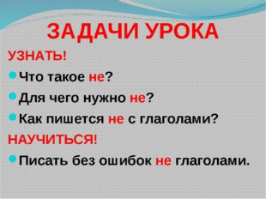  Работа по учебнику. Чтение правила на стр. | Формулируют собственные мысли, высказывают и обосновывают свою точку зрения. В сотрудничестве с учителем и одноклассниками делают выводы. | Учатся принимать и сохранять учебную задачу; оценивать правильность выполнения действия (Регулятивные)  Учатся ориентироваться в своей системе знаний (Познавательные УУД).  Осознают свои трудности и стремятся к их преодолению: проявляют способность к самооценке своих действий.  (Личностные)  Формулируют собственные мысли (Коммуникативные). | Самоконтроль и взаимоконтроль
4 | Учебно-познавательная деятельность.  Цель деятельности:  -учебные задания на знание, понимание, умение. | Формирование и развитие ценностного отношения к познавательной деятельности. Организация применения новых знаний. | Групповая | 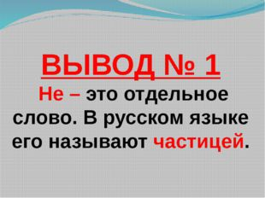  Нам сказали: в Новый год Дед Мороз к нам в дом придёт.  Мы не ели, мы не пили,  Никуда мы не ходили,  Не гуляли, не играли -  Дед Мороза в гости ждали.  Оказался он не дед,  А дядя Стёпа, наш сосед!  Выпишите в тетрадь все глаголы с частицей НЕ  Чтобы узнать какую роль играет частица НЕ и сделать вывод, послушайте стихотворение  Слезь со стула!  - Не хочу!  - Упадёшь!  - Не упаду!  - Отойди!  - Не отойду!  - Приедешь?  - Не приеду!  - Придешь?  - Нет, не приду!  - Услышишь?  - Не услышу!  - Найдёшь?  - Нет, не найду!  - Молчишь?  - Нет, не молчу!  - Конфетку, может, хочешь?  - Нет! Да, хочу, хочу!  Какое значение придаёт глаголу частица НЕ?  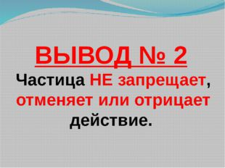  С какой частью речи употребляется частица НЕ? Какой смысл вносит частица НЕ? (отрицательный, все отвергает)  Давайте применим новое правило. Составьте пословицу:  Хорошие друзья в беде (не) говори.  Друзей и водой (не) оставят.  Новых друзей наживай, а старых (не) разольёшь.  Чего (не) знаешь (не) течёт.  Под лежачий камень вода (не) теряй.  - Запишите любые две пословицы  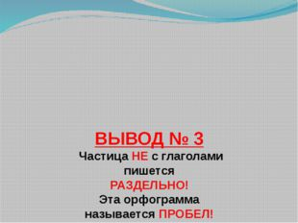  Учим правило  Не выучил, не делай.  Не знаешь, не спеши.  С глаголами отдельно  Частицу НЕ пиши.  Задание. Исправь текст, спиши, раскрыв скобки.  Ленивая кошка (не) любит уборку  Ленивый мальчишка (не) выроет норку.  Ленивая мышка (не) моет ушей.  Ленивый мальчишка (не) ловит мышей.  Мультфильм  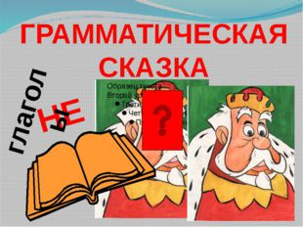  Что нового вы узнали из этого мультфильма? | .  Выполняют задание. Делают вывод.  Двое учащихся читают по ролям стихотворение  Выполняют задание. Делают вывод:  Работают в парах | Выполняют учебное действие  (Регулятивные).  Ориентируются в учебнике;  анализируют объект, с целью выделения существенных ихарактерных признаков  (Познавательные).  Умеют работать в группе; обмениваются мнениями;  умеют слушать друг друга; строить речевые высказывания;  приходить к общему мнению  (Коммуникативные). | Самоконтроль, взаимоконтроль.
5 | Выявление места и причины затруднения.  Цель :построение проекта выхода из затруднения. | Проверка уровня усвоения учебного материала каждым учащимся. |  | 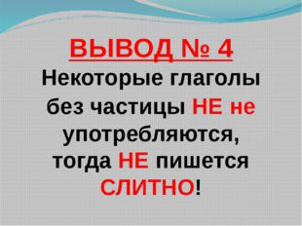  Как же нам узнать, когда не пишется с глаголами слитно, а когда раздельно?  Предлагаю вам выстроить алгоритм рассуждения при написании частицы не с глаголами.  1. Читаем слово.  2. Если слово в русском языке употребляется без частицы не, то пишем раздельно.  3. Если слово в русском языке не употребляется без частицы не, то пишем слитно.  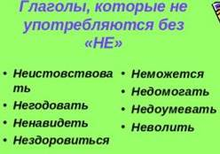  Откройте учебник и проверьте себя, проговорите друг другу правило.  Где вам пригодится это правило?  А сейчас выполним самостоятельную работу. | Читают правило в учебнике. Сопоставляют свои выводы с выводами учебника.  Формулируют цель: проверить усвоение правила и знаний.  Осуществляют взаимопомощь, самоконтроль и взаимоконтроль. | Планируют в сотрудничестве с учителем и одноклассника-  ми необходимые действия  (Регулятивные).  Формулируют понятные монологические высказывания, используя термины, в рамках учебного диалога.  (Коммуникативные).  Извлекают необходимую информацию из высказываний одноклассников, систематизируют собственные знания.  (Познавательные). | Активное участие в обсуждении, проявление ценностного отношения к познавательной деятельности (наблюдение).  Взаимоконтроль самоконтроль.
6 | Самостоятельная работа с самопроверкой по эталону.  Диагностика качества освоения темы.  Цель:  установить степень усвоения темы. | Проверка уровня усвоения учебного материала.  Научить использовать приобретенные знания и умения в практической деятельности. | Парная | Спиши пословицы, вставляя отрицательную частицу не.  Шила в мешке ... утаишь.  Лёжа хлеба ... добудешь.  Одна ласточка весны ... делает.  После драки кулаками ... машут.  Проверим свою работу по образцу.  Сделаем вывод о работе.  Кто справился?  У кого были трудности? | Самоорганизация по выполнению задания.  Выполняют самостоятельно задание.  Выполняют взаимопроверку, самопроверку по эталону.  Представляют результаты деятельности. | Планируют своё действие в  соответствии с поставленной задачей;  вносят  необходимые коррективы в действие после его завершения на основе его оценки и учёта характера сделанных ошибок.  (Регулятивные).  Используют приобретенные знания при выполнении задания. (Познавательные)  Адекватно используют речевые средства для представления результата.  (Коммуникативные). | Самоконтроль.  Взаимоконтроль.
7 | Рефлексивная деятельность (итог урока).  Цель:  Научить:  -соотносить полученный результат с поставленной целью;  - оценивать результат учебной деятельности. | Зафиксировать новое содержание урока; организовать рефлексию собственной учебной деятельности. | Фронтальная  Индивидуальная | Помогает детям подвести итог работы, сделать вывод, оценить свои достижения.  Наш урок подходит к концу.  -Какое новое знание открыли?  - Как решали задачу урока?  - Достигли ли цели урока?  - В чем были затруднения?  -Над чем еще предстоит работать?  - Что особенно понравилось, было для вас интересным?  - Что хотелось бы ещё узнать?  - Как оцениваете свою работу?  ИТОГ УРОКА  Какую задачу решали на уроке?  Удалось ли вам её решить?  С какиминовыми знаниями вы уходите с урока?  Оцените свою работу на уроке.  Не грустите! Не унывайте! Не отчаивайтесь, если что-то пока не получается. Вы меня не огорчили, не подвели!  . | Подводят итог работы.  Определяют своё эмоциональное  состояние на уроке.  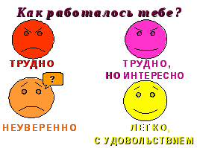 | Оценивают результат собственной деятельности.  (Личностные).  Соотносят поставленную цель и полученный результат деятельности.  (Регулятивные). | Визуальный (текущий) контроль.  Оценка эмоционального состояния учащихся.
8 | Задание на дом.  Цель: закрепить полученные знания на уроке, повторить пройденный материал. | Провести инструктаж выполнения домашнего задания. | Фронтальная | Задает домашнее задание, комментирует его выполнение.  Прочтите задание.  Всё ли понятно?  Задайте вопросы. | Слушают, проявляют познавательный интерес, познавательную активность, записывают. | Развивают умение слушать и понимать речь других (Коммуникативные УУД).  Стараются принимать и сохранять учебную задачу  (Регулятивные УУД). | Наблюдение.  Визуальный контроль.

